**小艺帮APP操作指南**

**最重要的三件事：**

1、参加模拟考

2、在规定的时间内，提交全部视频

3、确保视频都上传成功

# 下载&安装

考生通过手机扫描下方二维码即可下载安装，或到小艺帮官方网站<https://www.xiaoyibang.com/>扫描二维码下载；苹果用户可从Appstore搜索“小艺帮”下载并安装APP。**考生不要通过其他渠道下载。**

安装时，请授权允许小艺帮使用您的摄像头、麦克风、扬声器、存储空间、网络等权限，以保证可以正常考试。

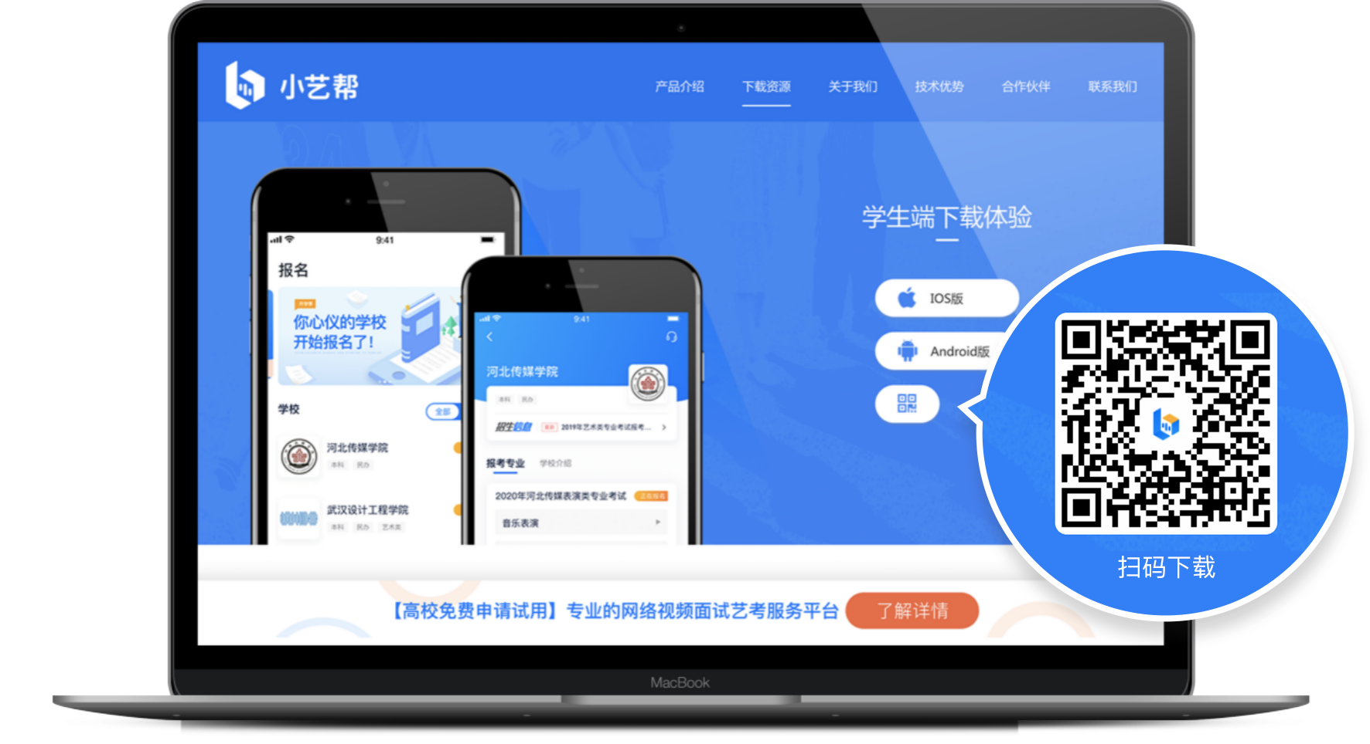

# 注册&登录

**第一步，注册**

进入登录页，点击【注册】，输入手机号，获取填写手机验证码，设置密码后，即可完成注册。

**第二步，登录**

进入登录页，使用手机号和密码即可登录，后续完成考生身份认证后，也可以通过身份证号+密码登录。身份证号必须为考生本人身份证号。

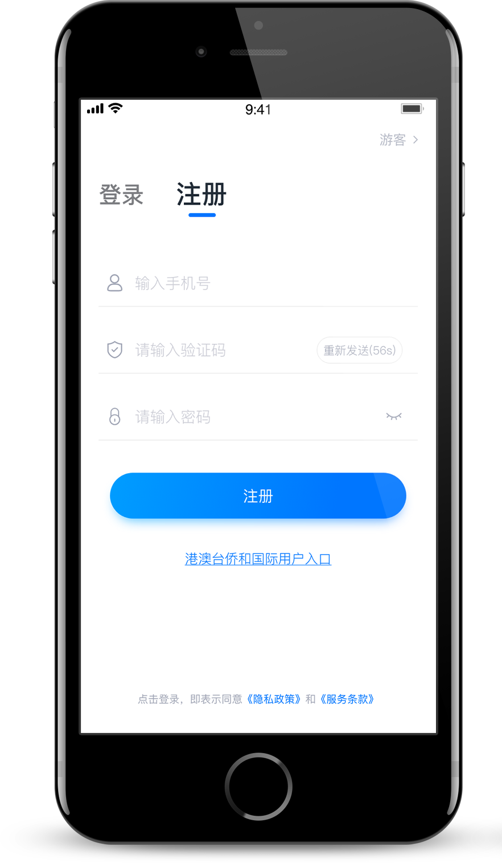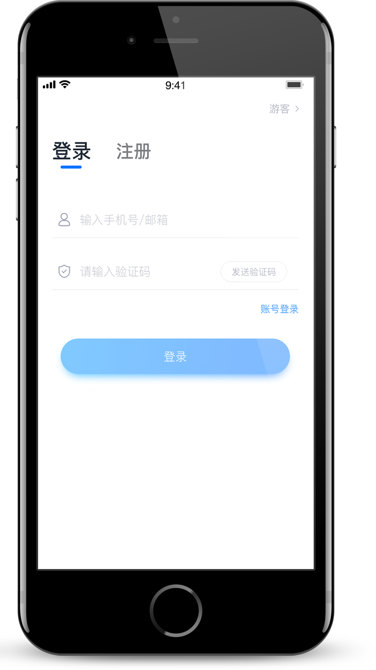

# 认证

首次登录，需要认证考生的报考信息，才可以申请参加考试。建议考生提前完成认证。认证免费，认证后不可更改信息，请考生慎重仔细填写！

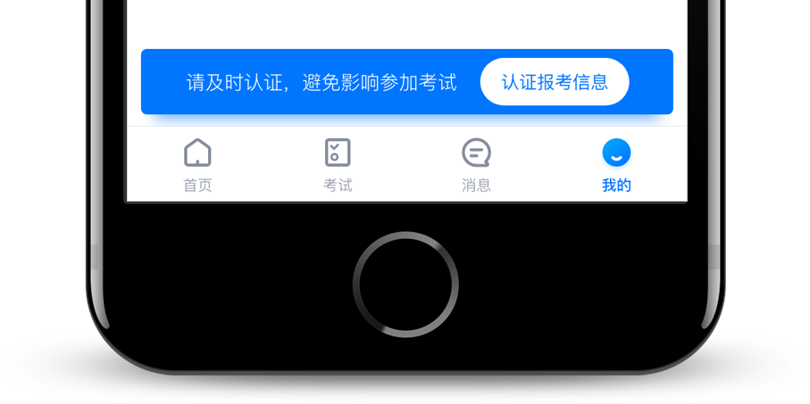

1、准备好相关证件，高考报考材料、一张免冠证件照电子版，按照系统指引，逐步填写，即可完成认证。

2、考生需要上传身份证照片，如遇到照片无法识别，可选择“手动上传”，填写身份证上的信息进行识别；如遇到身份证已被验证，可点击“去申诉”，请耐心等待人工审核结果。

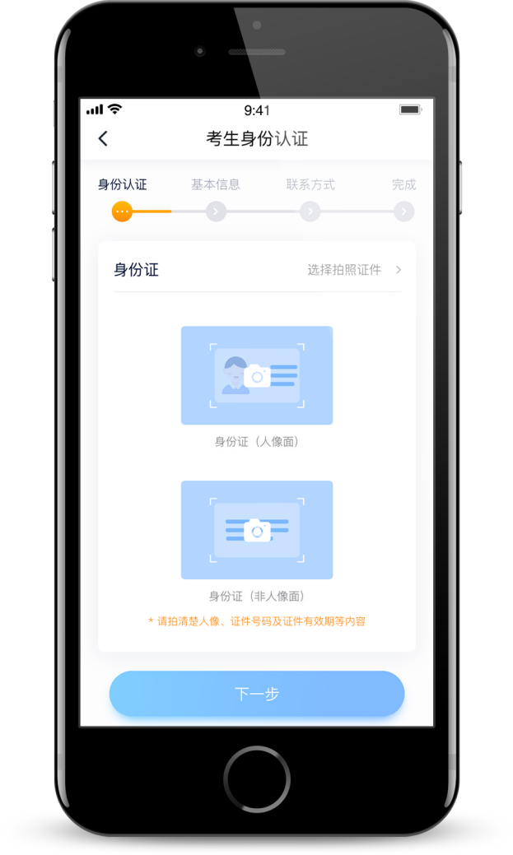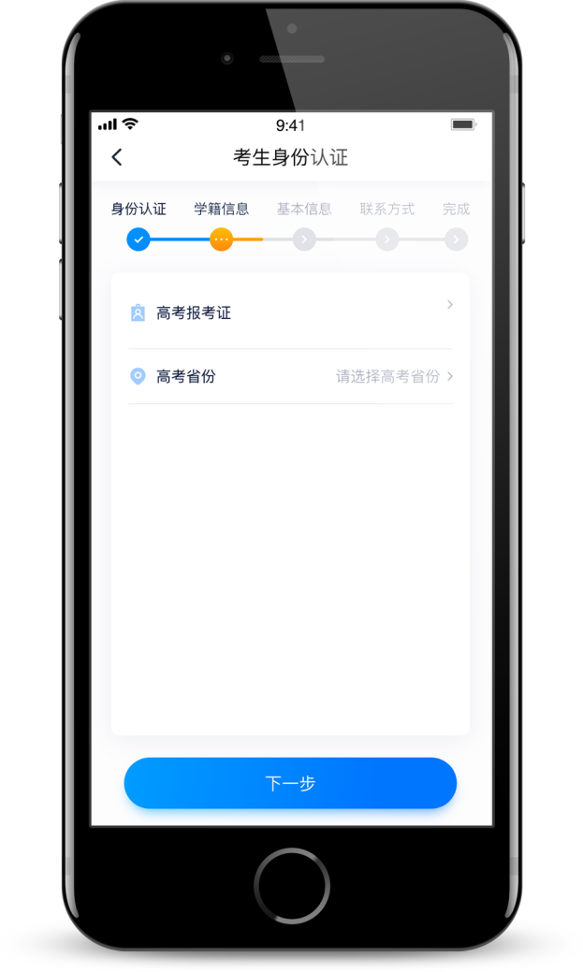

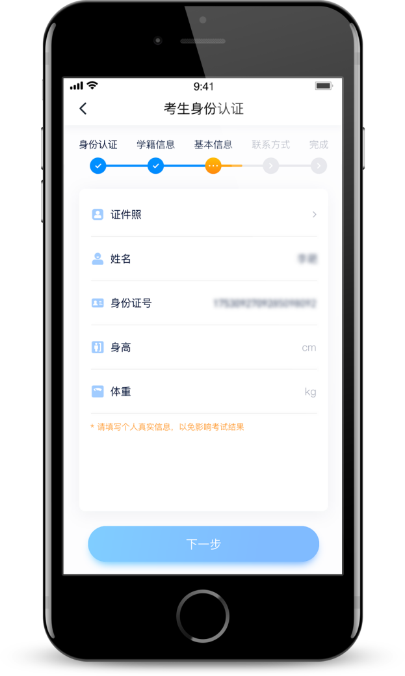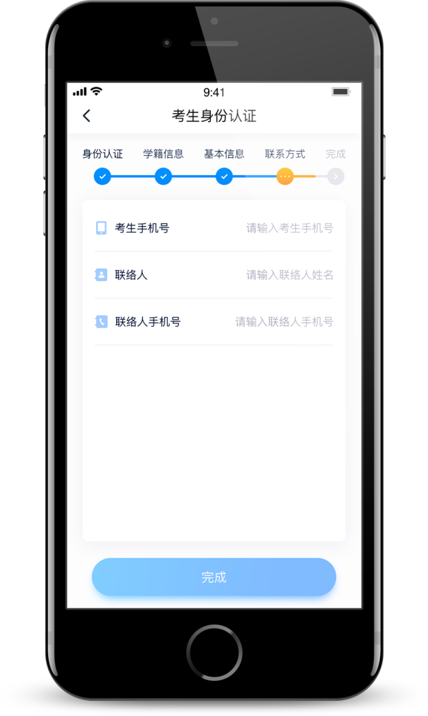

# 报名&缴费

4.1 选择学校

在【首页】搜索，或直接在下方列表查找，点击进入广东海洋大学寸金学院详情页，下方显示摄影专业，可以查看专业详情。

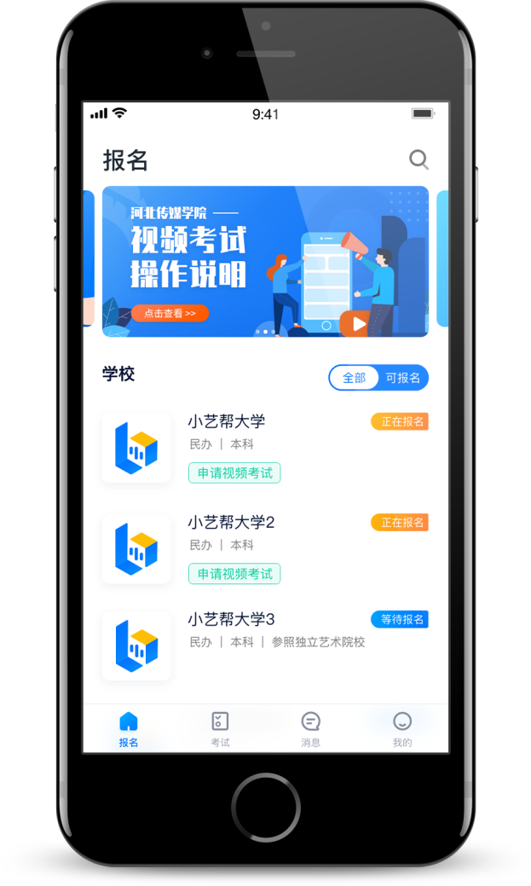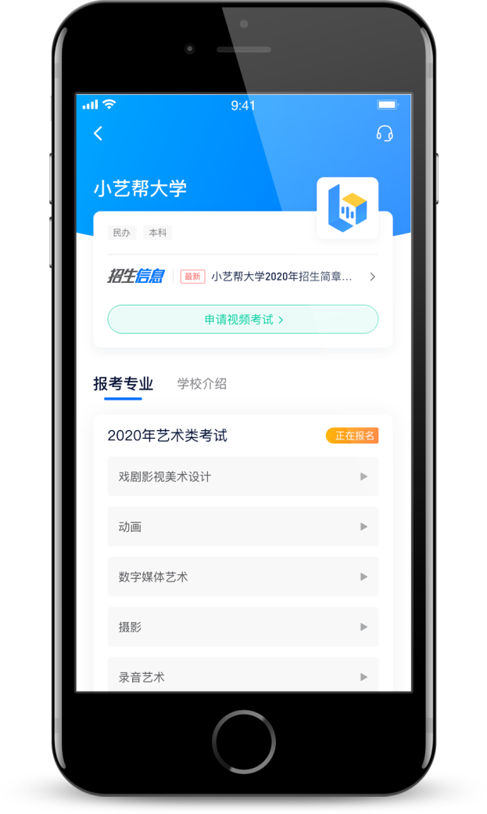

4.2 报名缴费

点击【报名】，进入缴费确认页面，请仔细核对考生信息和报考专业信息，然后选择支付方式，支持微信和支付宝两种支付方式。如支付失败或没有立即支付，可在【我的】→【订单管理】里面继续支付。

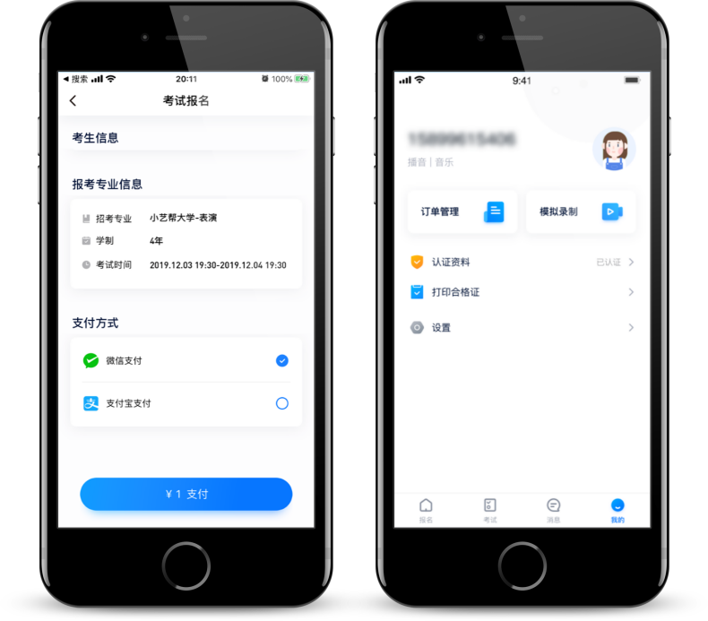

4.3 考试列表

【考试】列表页显示所有已申请的专业考试，可点击“报考详情”了解学校和考试的基本要求。系统会提示考试时间要求，请考生在规定考试日期内参加考试，否则视为缺考。

考生正式考试前，必须签订“考前承诺书”，否则无法参加考试。考生须认真阅读承诺书内容，并按照要求拍照上传。因未签订“考前承诺书”而耽误正式考试的，考生自行承担责任。

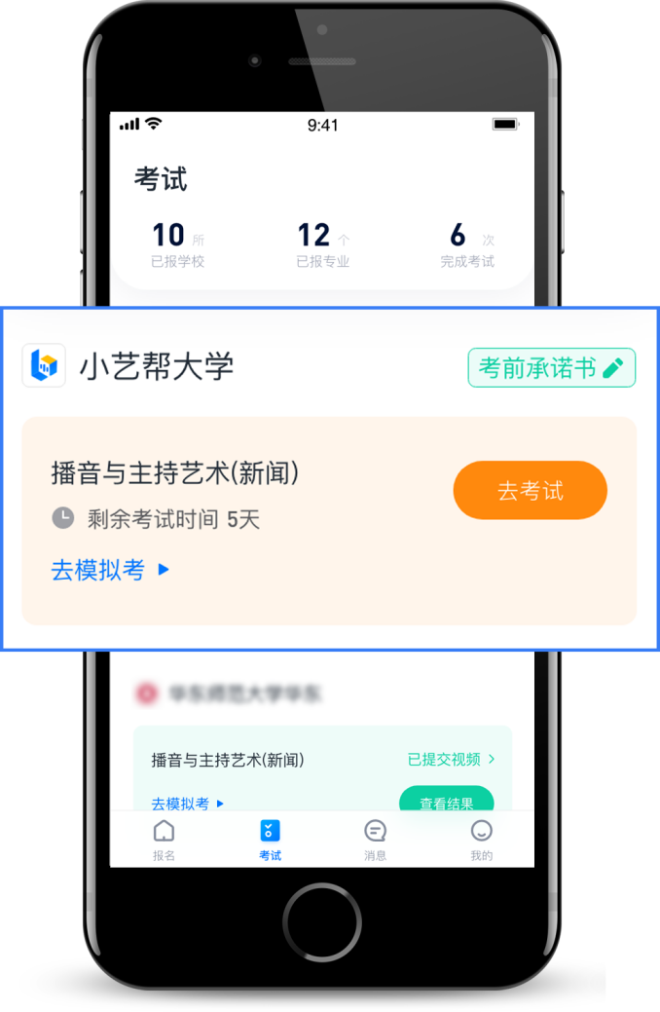

# 参加考试

请务必使用最新版本的小艺帮APP。请在【我的】→【设置】→【版本更新】，确认当前已使用最新版本，或到小艺帮官网重新下载。

5.1 人脸验证

首次参加视频考试，需要进行人脸验证。系统会弹框提示，或在【考试】列表页上出现小红条，提示考生进行人脸验证。根据系统引导进行验证即可。多次人脸验证失败可以申请“人工审核”，请耐心等待人工审核结果。

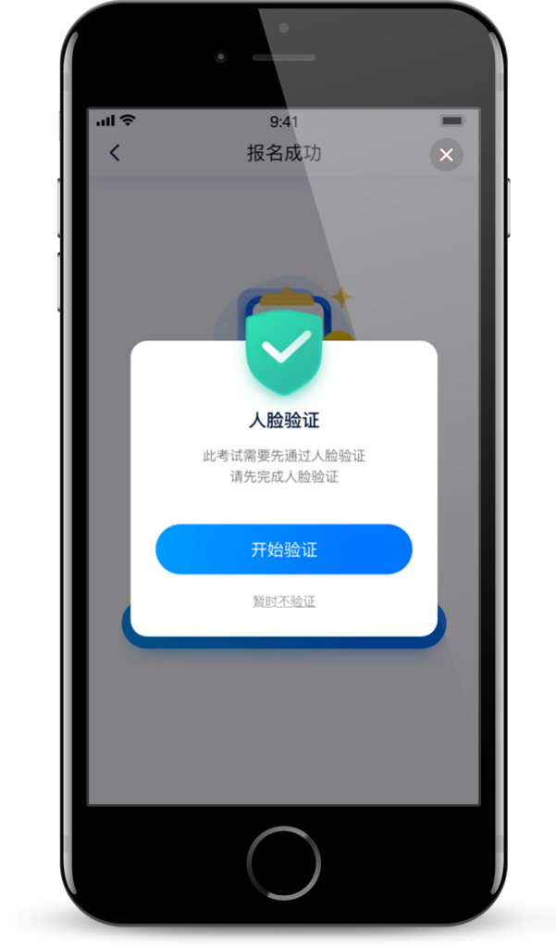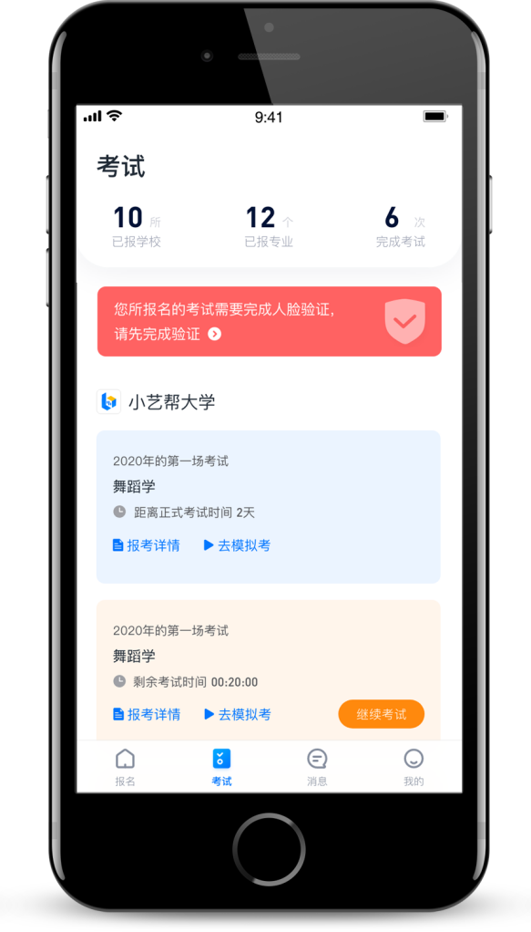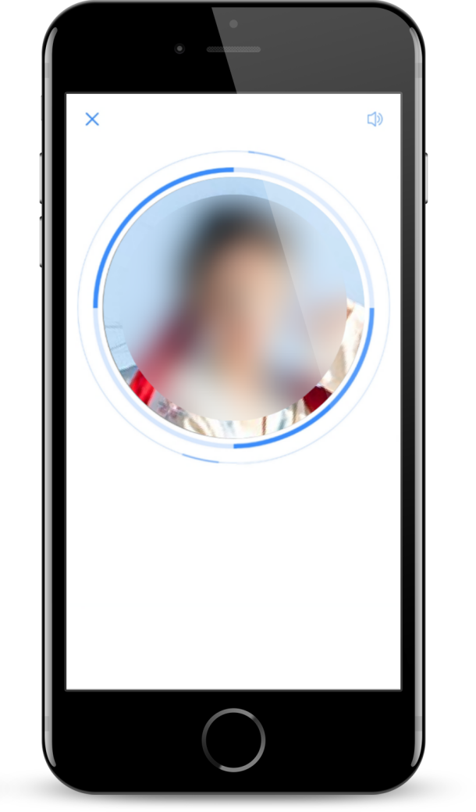

5.2 模拟考

为方便考生熟悉视频录制流程及要求，提供模拟考功能。点击【考试】列表页上的【去模拟考】，模拟考没有时间和次数限制。

进入模拟考考场内，请考生仔细阅读考试须知、考试科目数量、每个科目中的考察内容、拍摄要求、注意事项、拍摄时间，考生请务必查看，以便更准确的了解考试内容和形式。

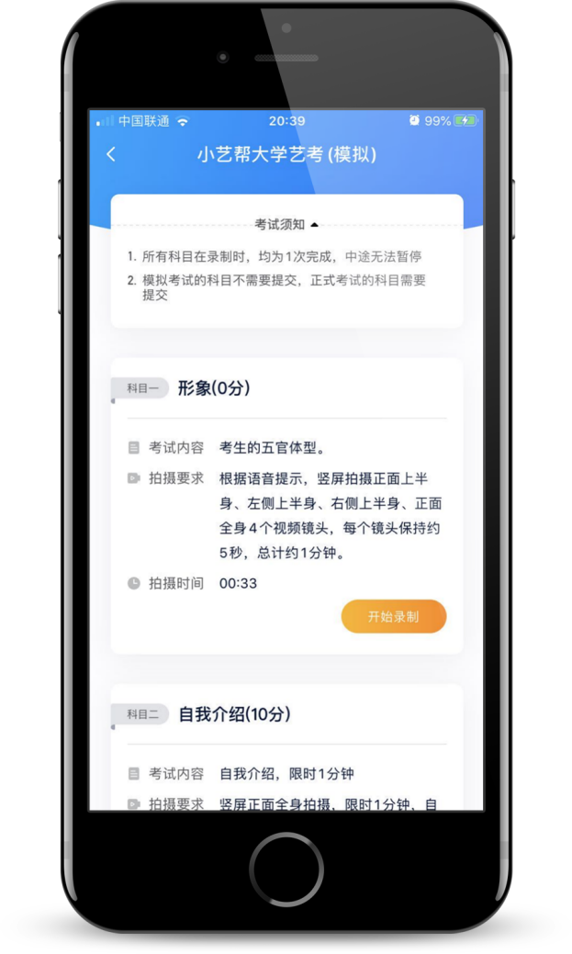

5.3 正式考

**第一步，去考试**

考生在我校规定考试时间内完成正式视频录制，点击【去考试】，请仔细阅读“考前须知”，然后进入正式考考场。

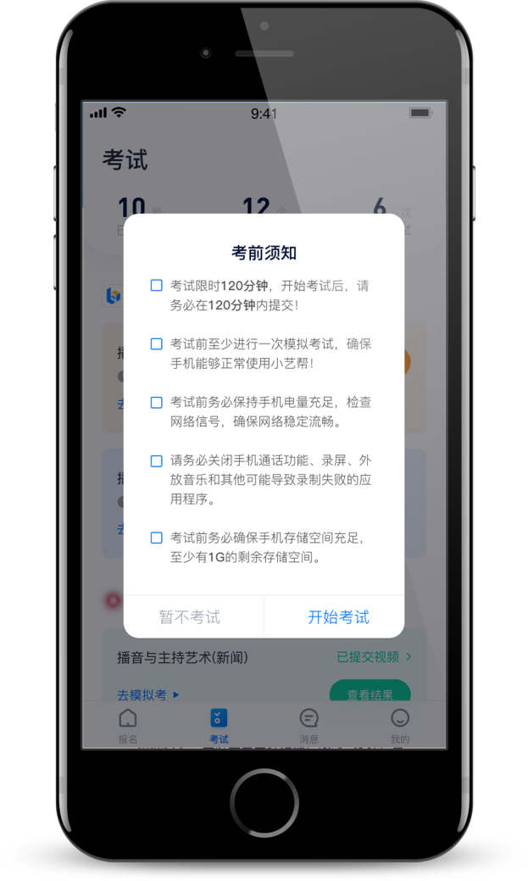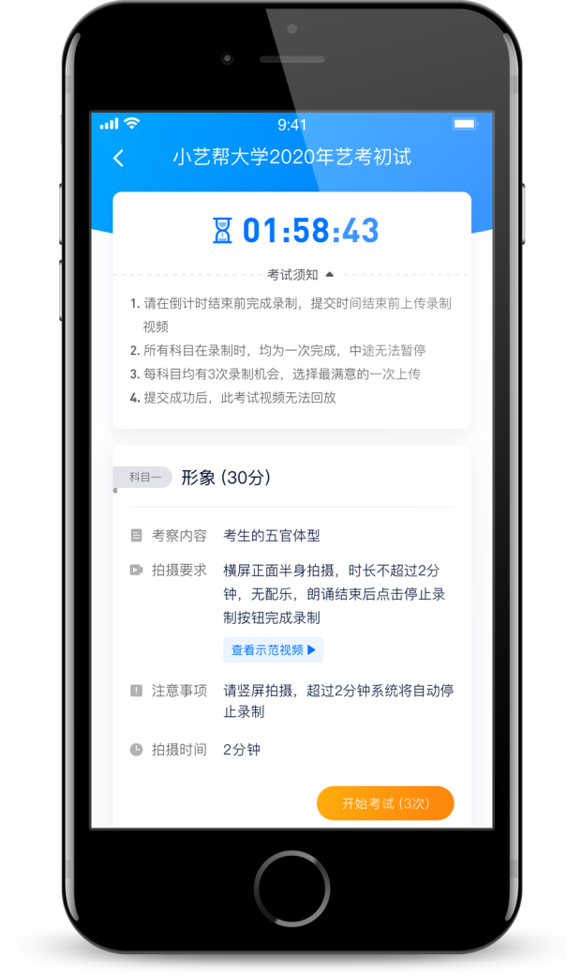

**第二步，人脸识别**

开始具体科目考试，首先按科目要求，根据系统引导，选择竖屏拍摄，选择前置或者后置摄像头。

根据语音提示进行人脸识别，请注意不要使用美瞳、不要化浓妆等，避免人脸识别失败，浪费考试时间。连续3次人脸识别失败，需要重新走“人脸验证”流程。

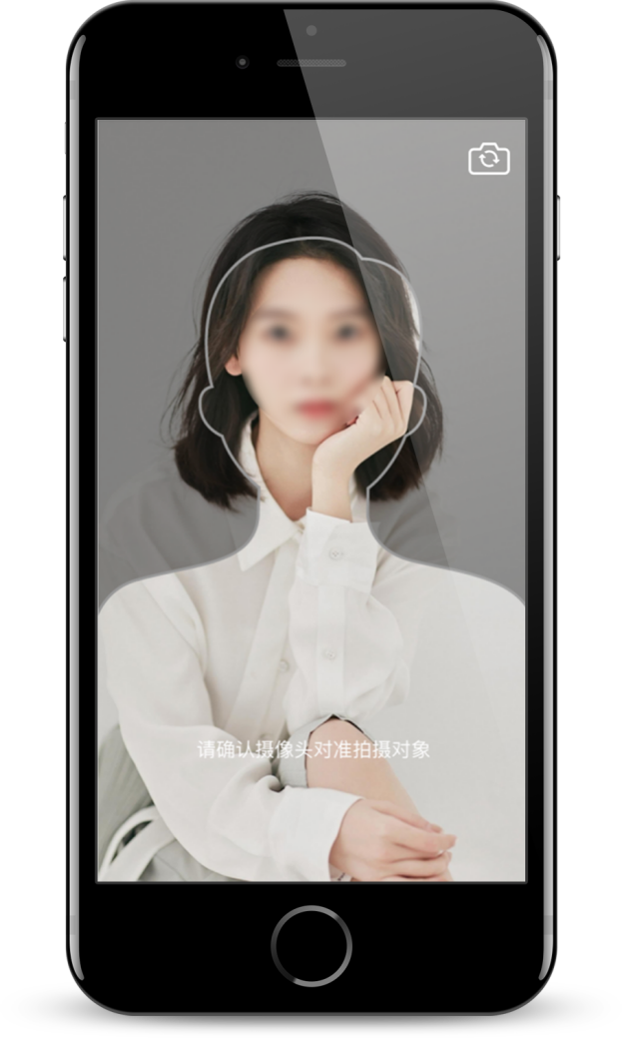

**第三步，录制次数**

考生在我校规定考试时间内完成正式视频录制。因考生手机设备故障或网络不稳定影响录制效果，允许考生该科目进行第二次视频录制（题目会自动更新）。

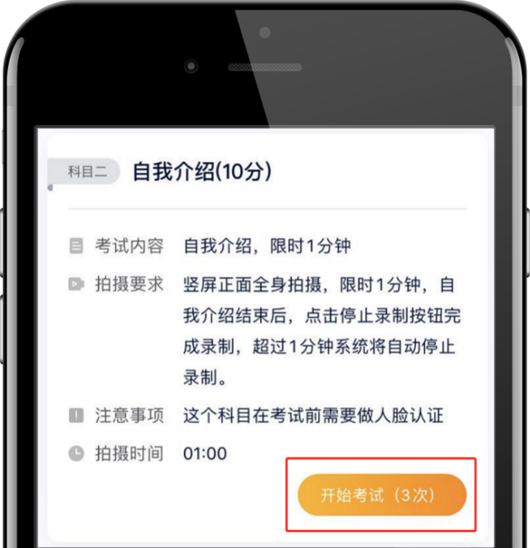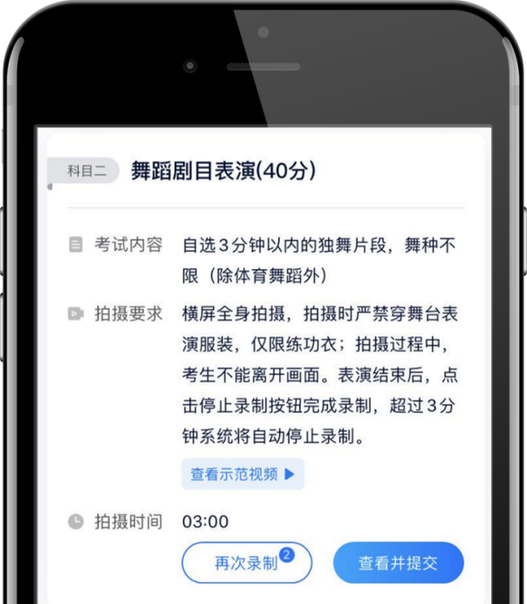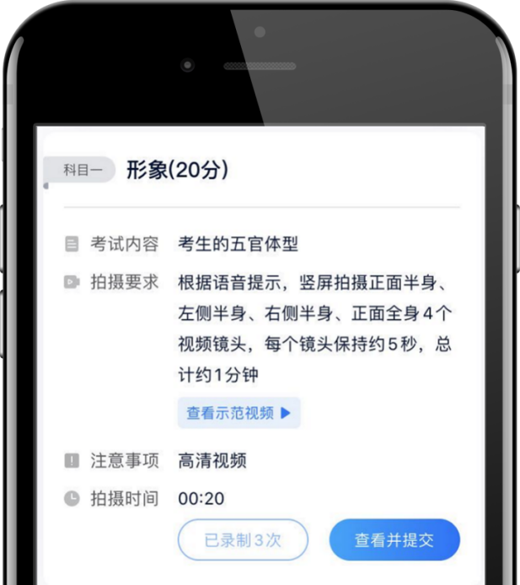

**第四步，提交视频**

每完成一个科目即可提交，提交按钮在屏幕右上角，视频上传时可同时进行其他科目考试，不用停留在上传页面，后台会自动完成上传任务。也可以完成全部科目的视频录制后，再逐一提交视频。提交即完成科目考试，无须等待提交成功。考生必须要在规定时间内，全部点击提交。

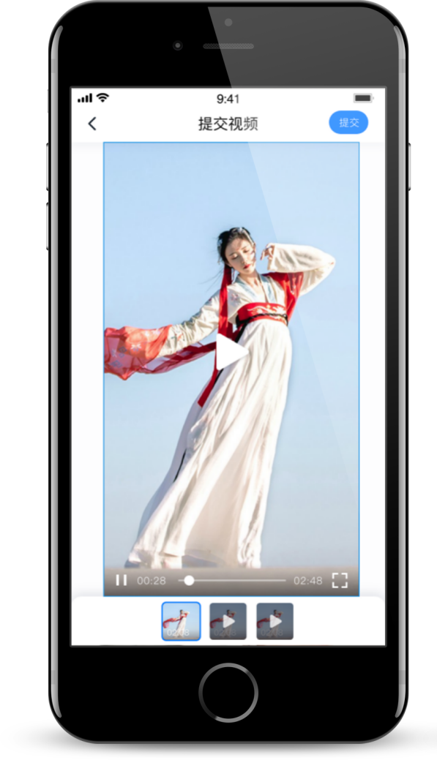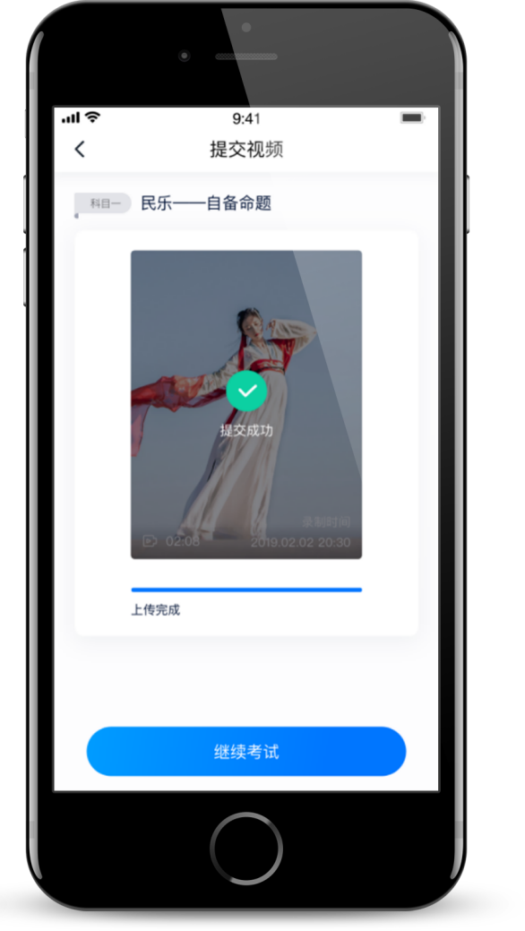

**说明1：重新上传**

如果视频上传失败，系统会提醒您【重新上传】，请留意视频上传页或【考试】列表页底部，点击【重新上传】即可。您可以切换Wi-Fi和4G网络进行尝试。

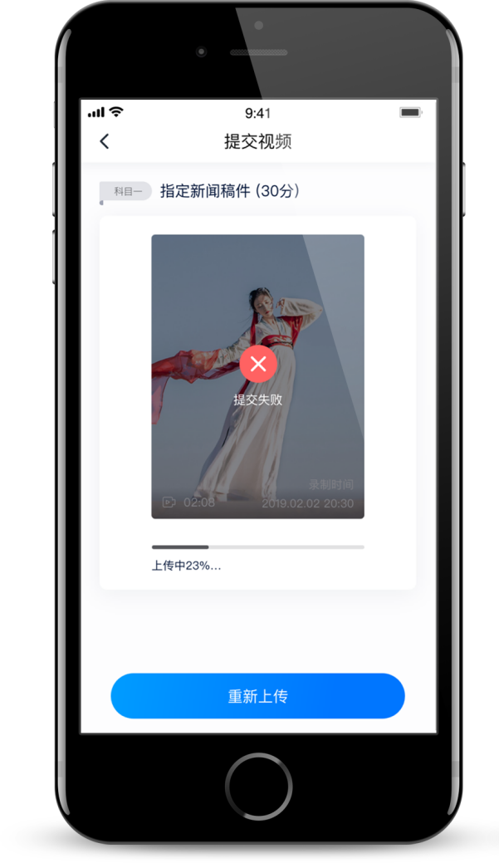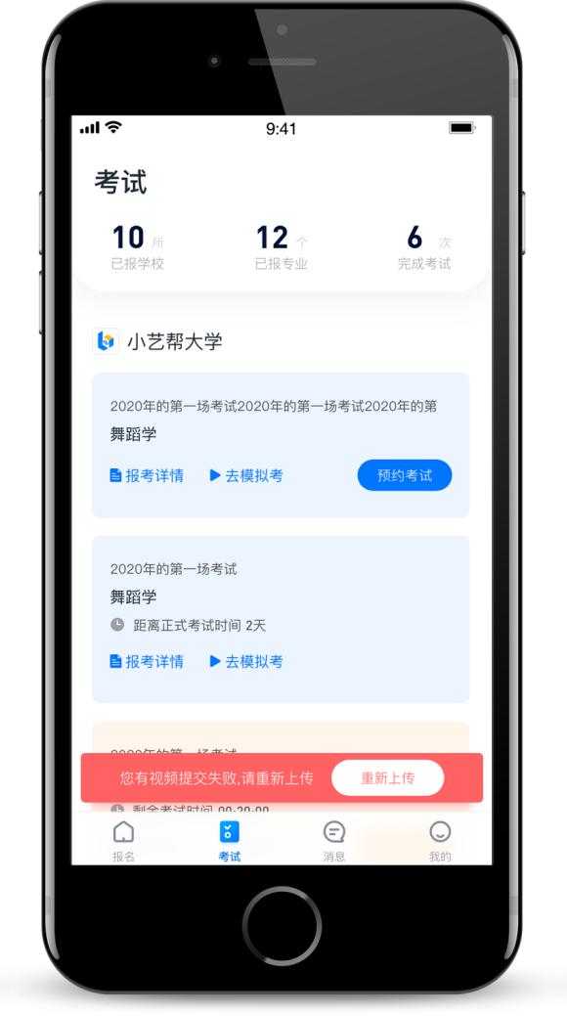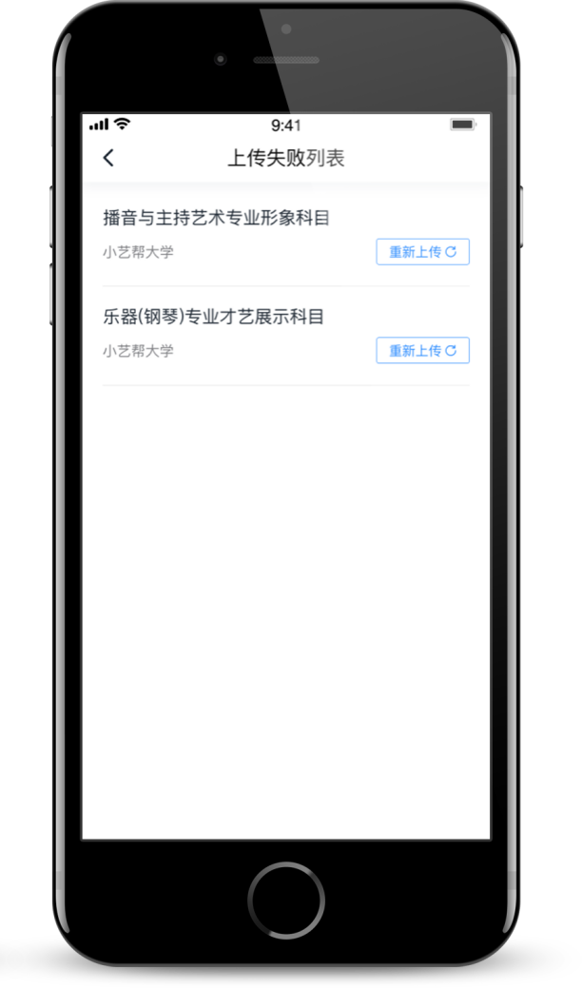

**说明2：注意事项**

正式视频录制中，不得出现任何可能影响评判公正的信息或标识（如含有考生信息或与考试相关的提示性文字、图案、声音等），否则将被视为作弊，并取消报名资格。

考试须由考生本人独立完成，过程中不得出现其他人在画面中。不得对考试内容进行截图、翻录、传播及任何形式的公开。

**说明3：更多建议**

正式视频录制为在线实时录制，录制时需保证手机电量充足，存储空间充足，建议连接优质Wi-Fi网络，关闭手机通话、录屏、外放音乐、闹钟等可能导致录制失败应用程序。

为保证视频录制效果，建议使用手机支架、手持稳定器等辅助设备进行拍摄，更多可参考小艺帮APP上的《考试拍摄攻略123》。

# 查看结果

考试完成后，请持续关注【我的】→【查看考试结果】，并留意小艺帮推送消息，待我校发布通过名单后，考生可查看结果。注：图中内容和文字仅做示意。祝您考试顺利！

